Опросный лист
для заказа поворотного (индексного/серво) стола WEISS (Германия)

Контактная информация
Наименование организации | Место для ввода текста.
Адрес | Место для ввода текста.
Контактное лицо (ФИО) | Место для ввода текста.
Должность | Место для ввода текста.
Контактный телефон | Место для ввода текста.
E-mail | Место для ввода текста.
Основные требования
Стол должен иметь возможность остановиться в любом положении (серво-стол)? (да/нет) | Место для ввода текста.
Если стол должен останавливаться не в любом положении, а в строго определённых позициях, укажите число этих позиций (индексный стол). | Место для ввода текста.
Укажите требуемую точность позиционирования (угл.сек.) | Место для ввода текста.
Укажите нужный формфактор:  - стол (внутр. отверстие 10-100 мм),  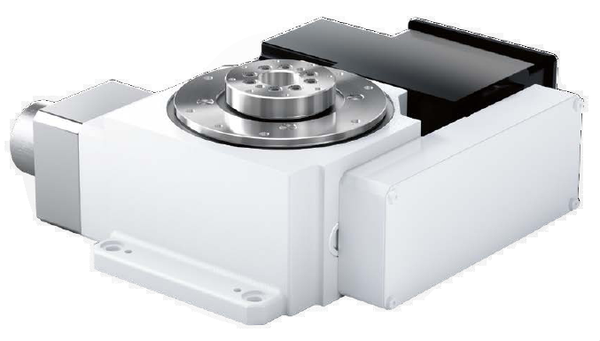  - кольцо (внутр. отверстие 400-1700 мм).  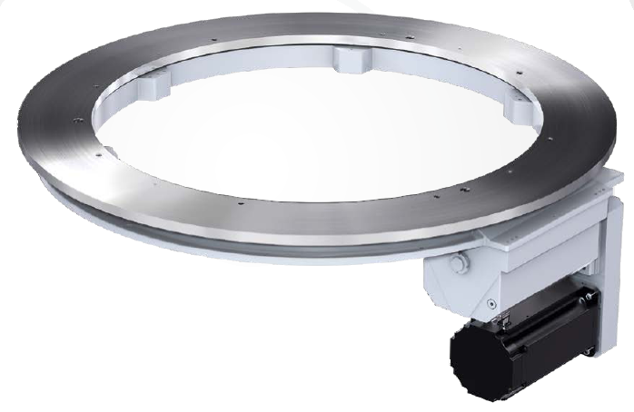 | Место для ввода текста.
Режим работы
Продолжительность смены, час | Место для ввода текста.
Количество рабочих смен в сутки | Место для ввода текста.
Информация о технологическом процессе
Тип процесса (перекладывание, фасовка, пайка, мех. обработка и т.д.) | Место для ввода текста.
Для серво-стола укажите скорость вращения (об/мин) | Место для ввода текста.
Для индексного стола укажите время поворота между соседними позициями (сек) | Место для ввода текста.
Для индексного стола укажите время остановки в позиции (сек) | Место для ввода текста.
Система управления
Для серво-стола укажите предпочитаемую марку сервоприводов. | Место для ввода текста.
Готовы ли вы рассмотреть другие марки сервоприводов? (да/нет)
Для индексного стола укажите предпочитаемую марку блока управления | Место для ввода текста.
Готовы ли вы рассмотреть другие марки блока управления? (да/нет) | Место для ввода текста.
Параметры нагрузки (на примере кондуктора с двумя деталями)
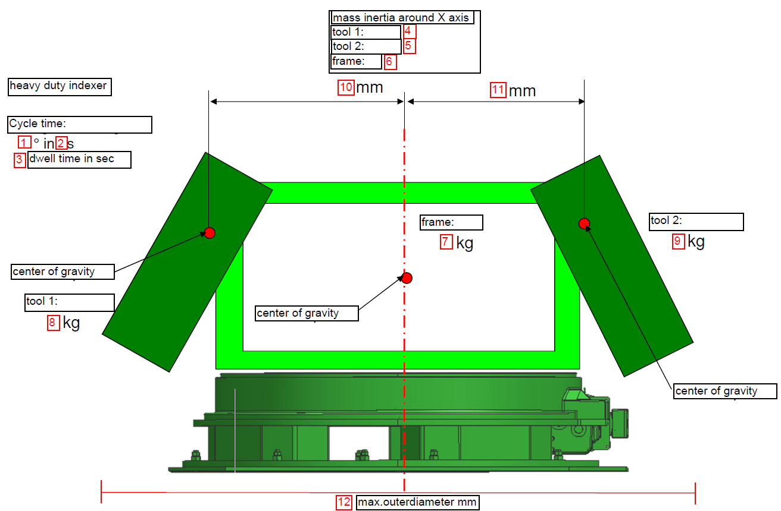

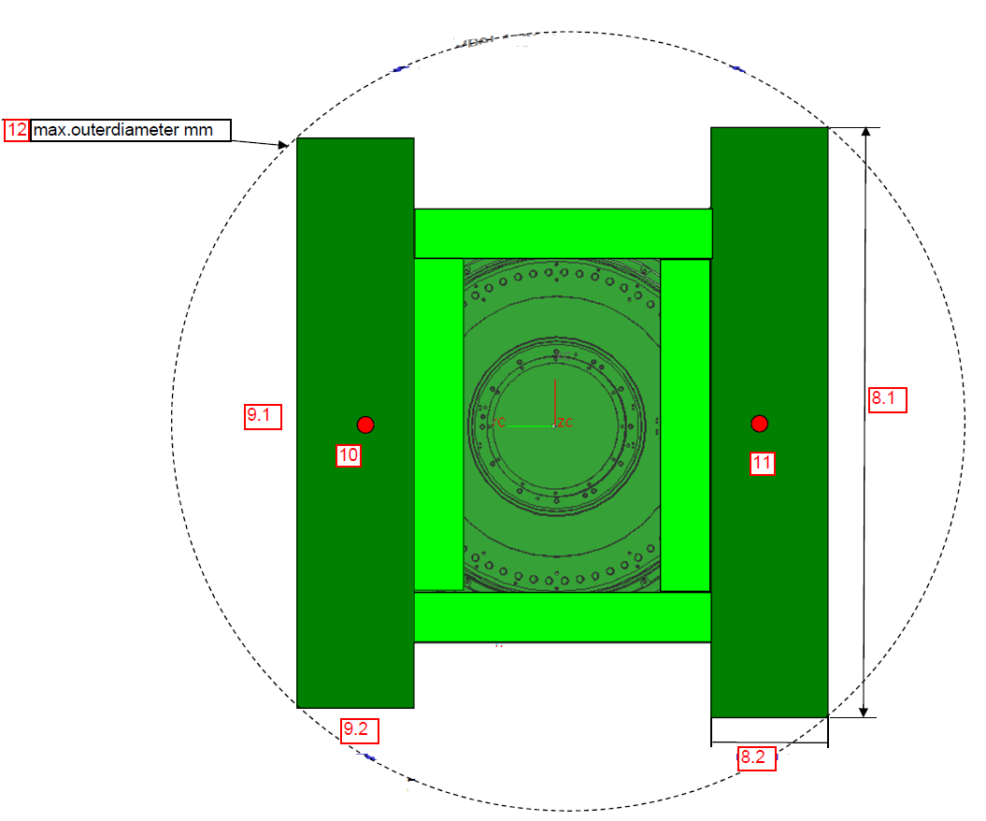
Укажите массу кондуктора – оснастки (кг)
Укажите размеры кондуктора – оснастки (д*ш*в, мм)
Укажите число деталей, которые будут установлены на столе одновременно
Укажите массу каждой детали (кг)
Укажите размеры деталей (д*ш*в, мм)
Укажите расстояние деталей от центра стола (мм)
Укажите максимальный габаритный диаметр при вращении деталей на столе (мм)
Укажите момент инерции кондуктора – оснастки, если известен (кг*м2)
Укажите суммарный момент инерции деталей если известен (кг*м2)
Дополнительная информация
Место для ввода текста.

Дата заполнения: Место для ввода текста.

